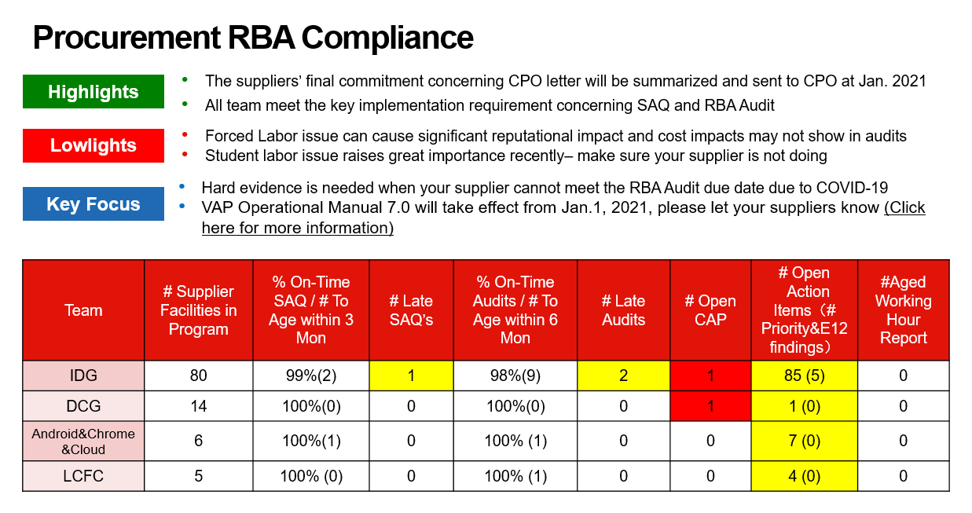

**需求：请系统帮忙填写空格中数字（除百分比）。所有数字均来源于母表。**

各个栏目解释：

Team:

IDG, DCG, ACC &LCFC数据来自母表B Column(Tower).

IDG= 除了DCG, ACC& LCFC外的所有Tower.

DCG=DCG

ACC=Android&Chrome&Cloud

LCFC=LCFC

需求细节：

**# Supplier Facilities in Program:** 计算各个team下属suppliers的个数。

举例：假设计算IDG中# Supplier Facilities in Program. 首先在母表B Column(Tower)筛选出IDG. 然后数出C Column(Supplier)个数。

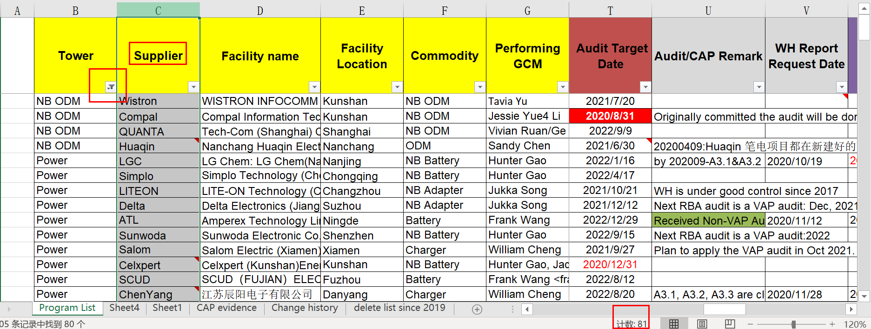

**SAQ # To Age within 3 Mon:** 计算各个team下属suppliers SAQ 90天后即将过期的个数。同理按照之前的需求，90天后即将过期包含当天。

举例：假设计算DCG 中SAQ # To Age within 3 Mon. 首先在母表B Column(Tower)筛选出DCG, 然后在J Column(SAQ Target Date)数出90天后即将过期的个数。

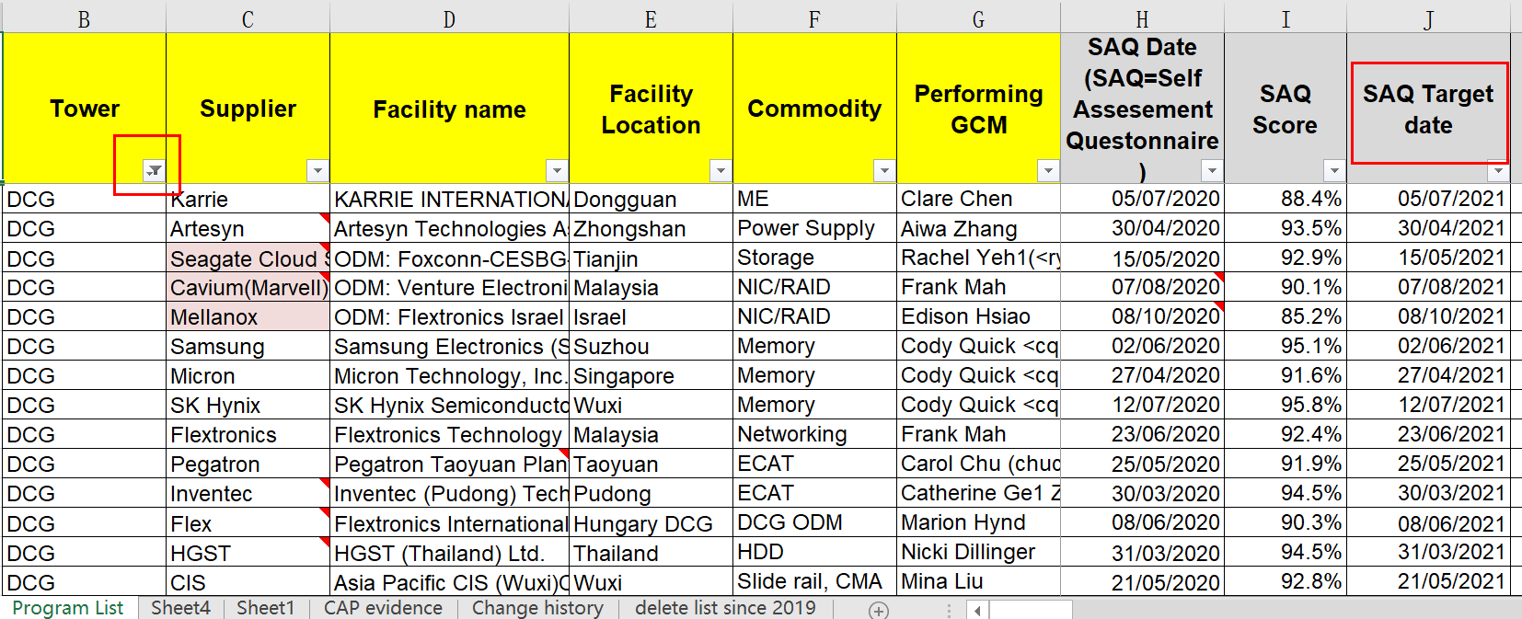

**#late SAQ:** 计算各个team下属suppliers SAQ过期的个数。同理按照之前的需求，过期不包含当天。

举例：假设计算ACC 中#late SAQ. 首先在母表B Column(Tower)筛选出ACC, 然后在J Column(SAQ Target Date)数出截至今天已经过期的个数（不包含今天）。

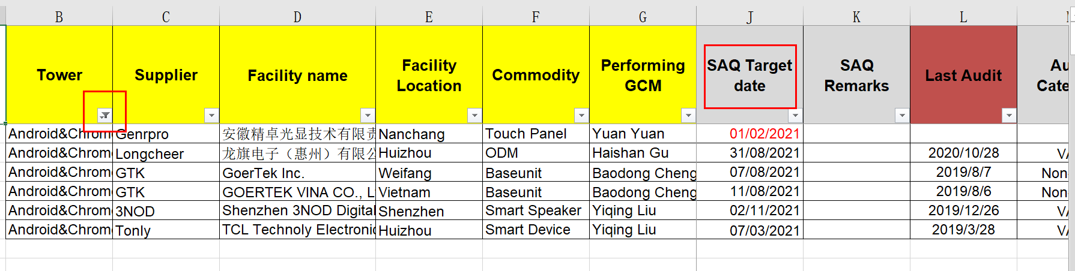

**Audits # To Age within 6 Mon & # Late Audits**: 计算需要筛选Tower, 计算过程同上。数据来源T Column(Audit Target Date).

**# Open CAP,** 计算需要筛选Tower, 数据来源O Column(CAP Target Date), 请仅以内容为日期的单元格为目标单元格，并筛选出从当日起不包含当日的过期单元格个数。

**# Open Action Items,** 计算需要筛选Tower, 然后将目标单元格内所有数字相加。数据来源P Column(Remaining Open Items )

**# Priority& E12 findings,** 计算需要筛选Tower, 然后分别数出各自单元格总数。数据来源R&S Column[E12 Finding(next tier management)& Open Priority Finding]

**# Aged Working Hour Report,** 计算需要筛选Tower, 请仅以内容为日期的单元格为目标单元格，并筛选出从当日起不包含当日的过期单元格个数。数据来源W Column(WH Report Due Date).